**Proyecto: Abogabot**

**Planteamiento del problema.**

Es un despacho de abogados que quiere automatizar las demandas de sus clientes, esto lo harán a través de una página web llenando un formulario.

Al momento de llenar el formulario se manda al proceso de pago para finalizar la transacción.

Para dar seguimiento a su demanda, el cliente crea una cuenta en la plataforma y verá el seguimiento de cada una de las actualizaciones del proceso legal.

El administrador del sitio recibe la notificación de una nueva demanda y con los datos llenados del formulario se crea automáticamente el documento legal en formato Word para empezar el proceso.

El administrador recibe el pago y debe de ser capaz de verlo en un Dashboard para ver la cantidad de ingresos recibidos.

El administrador actualiza el proceso de la demanda y agrega comentarios en cada paso del proceso.

Al usuario le llegan correos de notificación para saber el avance de su proceso.

La página debe de ser responsive para poderla ver desde el celular.

La preferencia de colores del cliente es azul marino y blanco, pero acepta propuestas.

**Hipótesis.**

con la página web se pretende agilizar el proceso para automatizar las de demandas de los clientes.

**objetivos**

**Objetivos generales**

Crear una página web para un despacho de abogados para así agilizar la demanda de sus clientes a través de un llenado

de un formulario.

**Objetivos Específicos.**

1. Crear una cuenta para el registro.
2. Generar un reporte para el seguimiento de las actualizaciones.
3. recibir la notificación de las nuevas demandas.
4. Generar el documento legar para empezar proceso.
5. Validar transferencias de pago.
6. Generar reporte para ver los ingresos.
7. Actualización de la demanda y estar al pendiente para así agregar comentarios
8. Notificación de avances de procesos de demanda.

**Justificación**

Se pretende que al tener una página web se pueda llevar un control total de las demandas de los clientes y así agilizar los procesos, tan solo con dar unos clics el usuario pueda observar cómo va el proceso de la demanda, sin la necesidad de tener que ir físicamente al lugar donde llevan el papeleo, así el usuario puede gestionar más sus tiempos.

**Requerimiento funcional.**

1. Creación de cuenta.
2. Autentificación de usuarios y contraseñas.
3. Validación de pago
4. Envió y recepción de archivos.
5. Notificación para el usuario de avance de su proceso.

**Requerimiento no funcional.**

1. Interfaces intuitivas.
2. Seguridad de la información.
3. Rendimiento del sistema.
4. El sistema debe ser responsivo.

**Caso de uso: Crear Cuenta**

**Actor principal: Usuario**

objetivo: Crear una cuenta para registrarse al formulario de la demanda.

Precondiciones: recibir un nombre de usuario, correo electrónico y contraseña.

**Escenario:**

usuario: ingresa a la página de abogabot

usuario: se dirige a un apartado que diga registrarse.

usuario: ingresa nombre, correo electrónico y contraseña.

sistema: manda un enlace al correo especificado

usuario: accede a su correo y entra al enlace.

sistema: valida enlace.

usuario: accede a su cuenta.

**Excepciones:**

el usuario no tiene acceso a internet

nombre y correo electrónico ya fueron registrados.

el formato del correo electrónico no es correcto.

**prioridad:** Esencial debe implementarse.

**Frecuencia:** solo al momento de crear cuenta

**canal para el actor:** a través de la interfaz.

**caso de uso:** ingresar a la página web

**Actor principal:** usuario

**objetivo:** acceder a su cuenta.

**precondiciones:** tener creada una cuenta.

**Escenario:**

usuario: ingresa a la página de abogabot

usuario: accede a su cuenta.

sistema: valida datos.

usuario: ya pudo ingresar a la pagina

**excepciones:**

el usuario no escribe correctamente su nombre, correo o ambos.

prioridad: frecuentemente

**caso de uso: llenar formulario.**

**actor principal:** usuario

**objetivo:** llenar formulario de las demandas.

**precondiciones:** el usuario debe llenar todos los datos de la demanda.

**Escenario:**

usuario: accede a la pagina

usuario: se loguea

usuario: se dirige al apartado de llenar formulario.

usuario: rellena todos los campos finaliza llenado.

**precondiciones:**

llenar todos los datos.

**prioridad:** moderada

**caso de uso:** proceso de pago.

**actor principal:** usuario, sistema.

**objetivo:** realizar pago.

**precondiciones:** haber llenado el formulario de demandas.

**Escenario:**

usuario: Al finalizar el llenado de formulario, el usuario paga el servicio.

sistema: valida la transacción.

**precondiciones:**

que el usuario realice el pago exitoso

Que el sistema valide que fue exitoso el pago del servicio.

**prioridad:** alta.

**caso de uso:** seguimiento de la demanda.

**actor principal:** usuario

**objetivo:** consultar proceso de la demanda.

**Escenario:**

usuario: ingresa a su cuenta.

usuario: se dirige al apartado de consulta de proceso.

sistema: genera la consulta y muestra los datos.

**precondiciones:**

el sistema arroje los datos correspondientes

**prioridad:** alta.

**caso de uso:** recibir notificación

**actor principal:** administrador

**objetivo:** que el administrador reciba la notificación de la nueva demanda y a partir de esos datos de la demanda se genere el documento Word.

**escenario:**

administrador: recibe la notificación

administrador: abre la notificación

administrador: checa los datos llenados con la nueva demanda

sistema: automáticamente genera un formato en Word

**precondiciones:**

que al administrador le lleguen correctamente la notificación

que se visualice la nueva demanda

que se genere correctamente el formato Word.

**prioridad:** alta

**caso de uso:** validar transferencias

actor principal: administrador

**objetivo:** el administrador debe recibir en un apartado de la página los pagos, para visualizar los pagos recibidos

**escenario:**

administrador: ingresa a su cuenta

administrador: ingresa en el dashboard para visualizar los pagos

administrador: valida que los datos de la transferencia sean correctos

**precondiciones:**

que la transferencia de pago sea correcta, como monto, y número de cuenta correctos.

prioridad alta.

**caso de uso:** Generar reporte para los ingresos

**actor principal:** sistema

**objetivo:** que el sistema sea capaz de generar un reporte de los ingresos.

**escenario:**

sistema: Genere el reporte de ingresos de pagos, dependiendo de las filtraciones que el administrador escoja.

**precondiciones:**

que los datos estén guardados en una base de datos.

**prioridad:** alta.

**caso de uso:** Actualización de la demanda.

**actor principal:** administrador

**objetivo:** mande un correo electrónico a los usuarios correspondientes, para así notificarles cómo va el proceso de su demanda.

**escenario:**

administrador: le envía un correo electrónico al usuario para notificarle el avance de su demanda.

**precondiciones:**

que el usuario envié la notificación al correo correspondiente.

prioridad alta.

**caso de uso:** visualizar notificación del administrador

**actor principal:** usuario.

objetivo: que el usuario sea capaz de visualizar la notificación

**Escenario:**

el usuario ingrese a su cuenta de correo electrónico

reciba la notificación del administrador.

al abrir la notificación pueda visualizar cómo va el proceso de su demanda.

**precondiciones:**

el usuario tenga acceso a internet

que el usuario ingrese con el correo electrónico con el que se dio de alta.

prioridad alta.

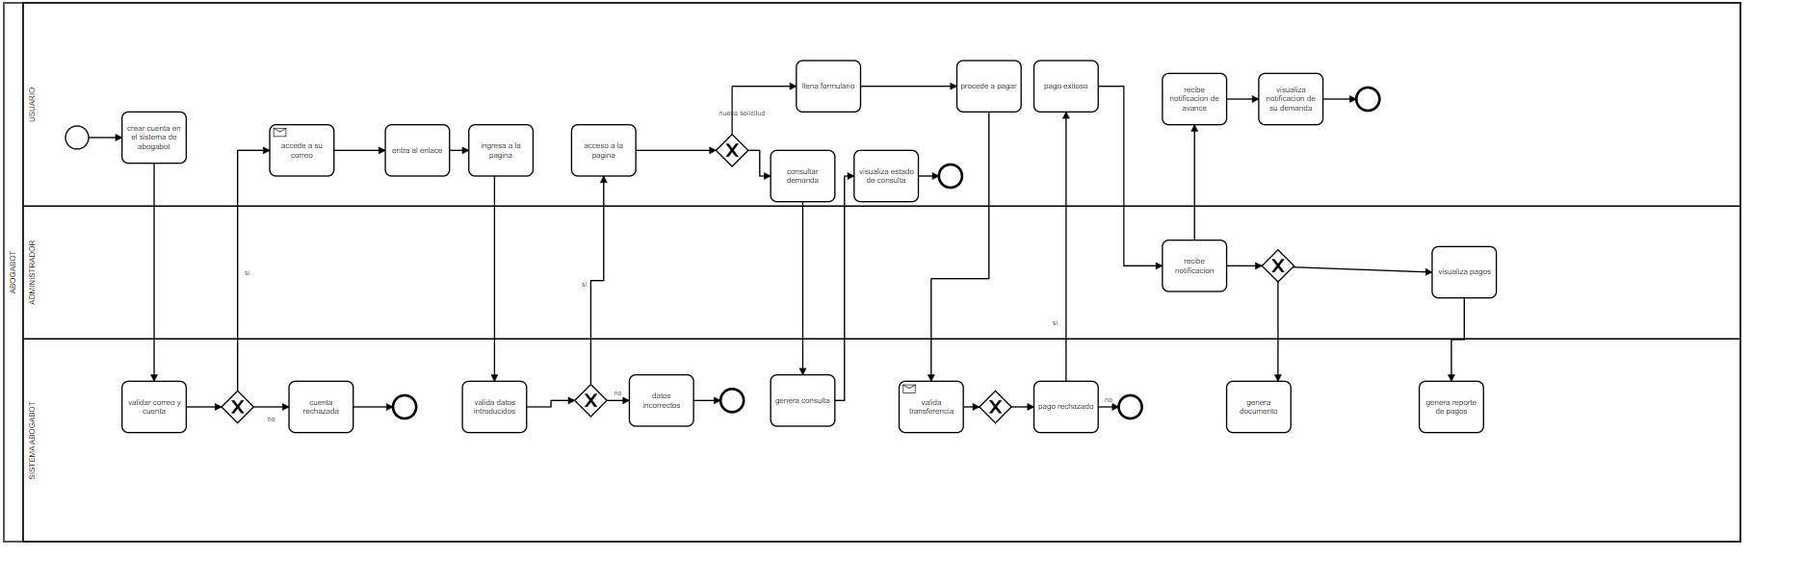

**HISTORIA DE USUARIO**

|  |
| --- |
| Crear cuenta de usuario |
| Como usuario  Quiero poder introducir mis datos  Para poder registrarme en la página de abogabot |
| Validación  Dar de alta al usuario  Validar que no este registrado con los mismos datos  Validar que los datos se hayan introducido correctamente |

|  |
| --- |
| Ingresar a la pagina |
| Como usuario  Quiero poder ingresar a la pagina  Para poder realizar mi demanda |
| Validación  Que el usuario se haya registrado previamente para poder acceder a la pagina |

|  |
| --- |
| Llenar formulario para proceso de demanda |
| Como usuario  Quiero poder llenar el formulario  Para poder iniciar el proceso de demanda |
| Validación  Que se genere correctamente el formulario  Que el usuario genere el pago |

|  |
| --- |
| Recibir notificación de nueva demanda |
| Como administrador  Quiero poder recibir notificación de una nueva demanda  Para poder empezar el proceso de la demanda y agregar comentarios en cada paso del proceso |
| Validación  Que el pago se haya realizado correctamente para continuar con el proceso. |

|  |
| --- |
| Recibir notificación de avance de su demanda |
| Como usuario  Quiero poder recibir notificación  Para poder ver el avance de la demanda |
| Validación  Que el administrador este al dia con las demandas. |

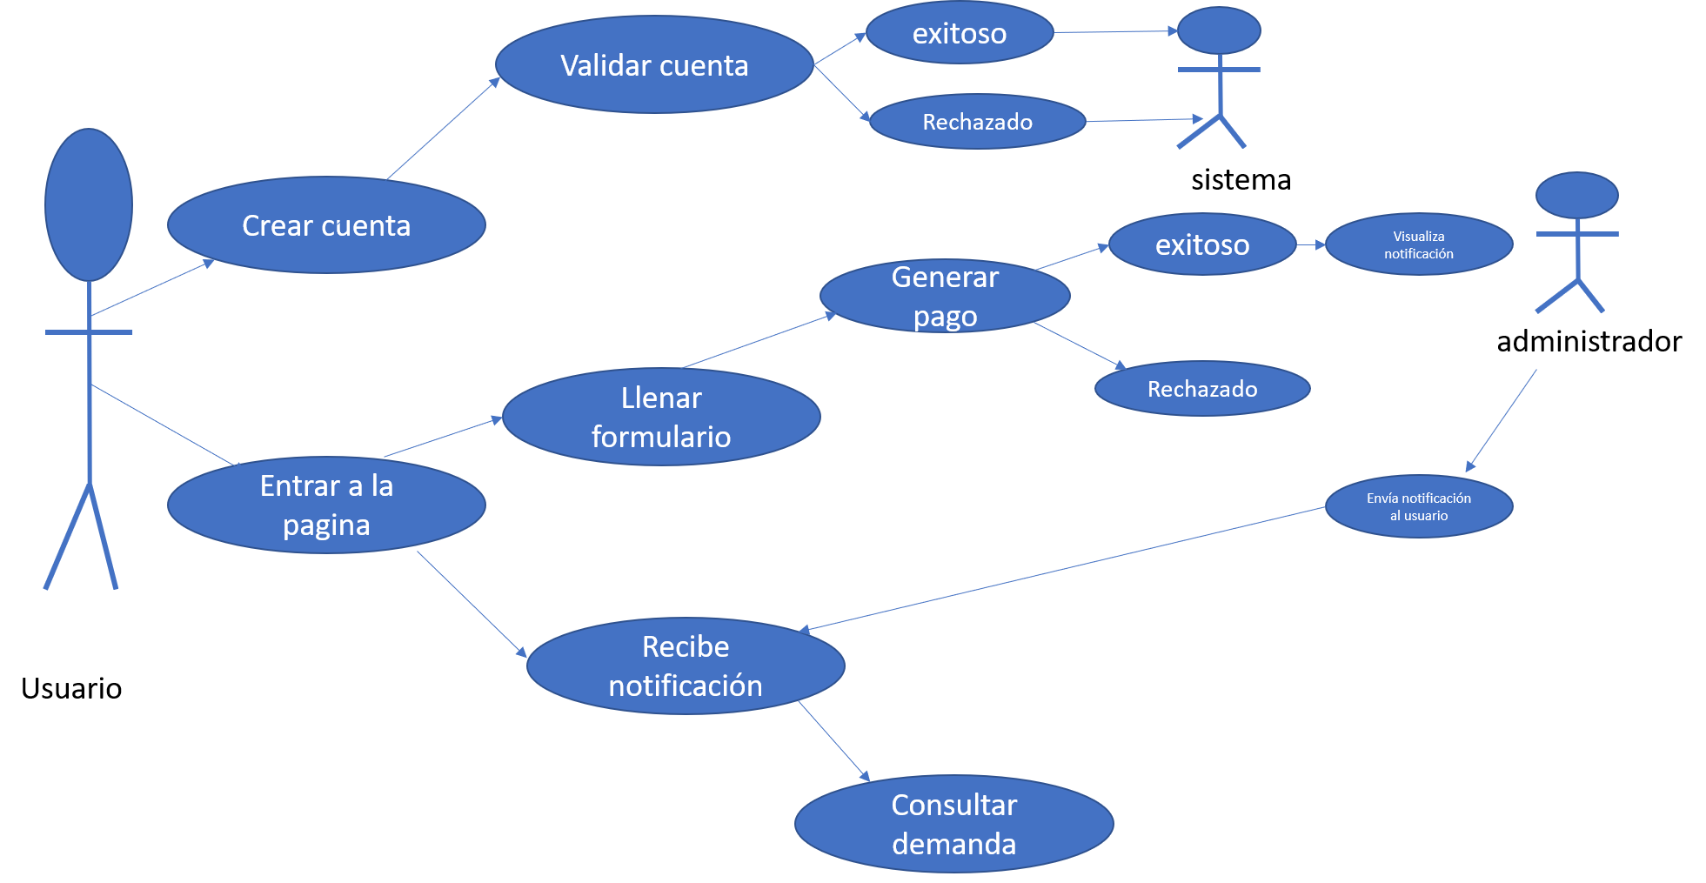

Interfaces.

Pantalla para iniciar sesión.

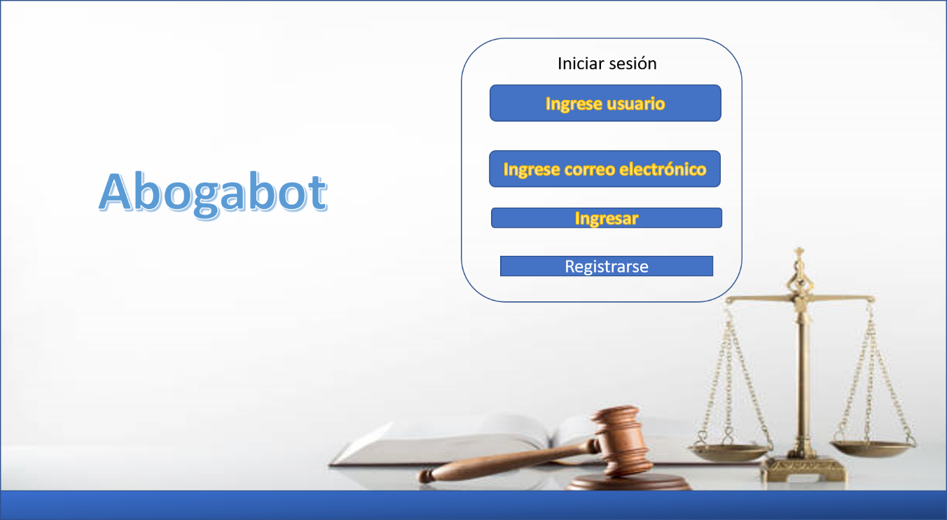

Pantalla para nuevo registro

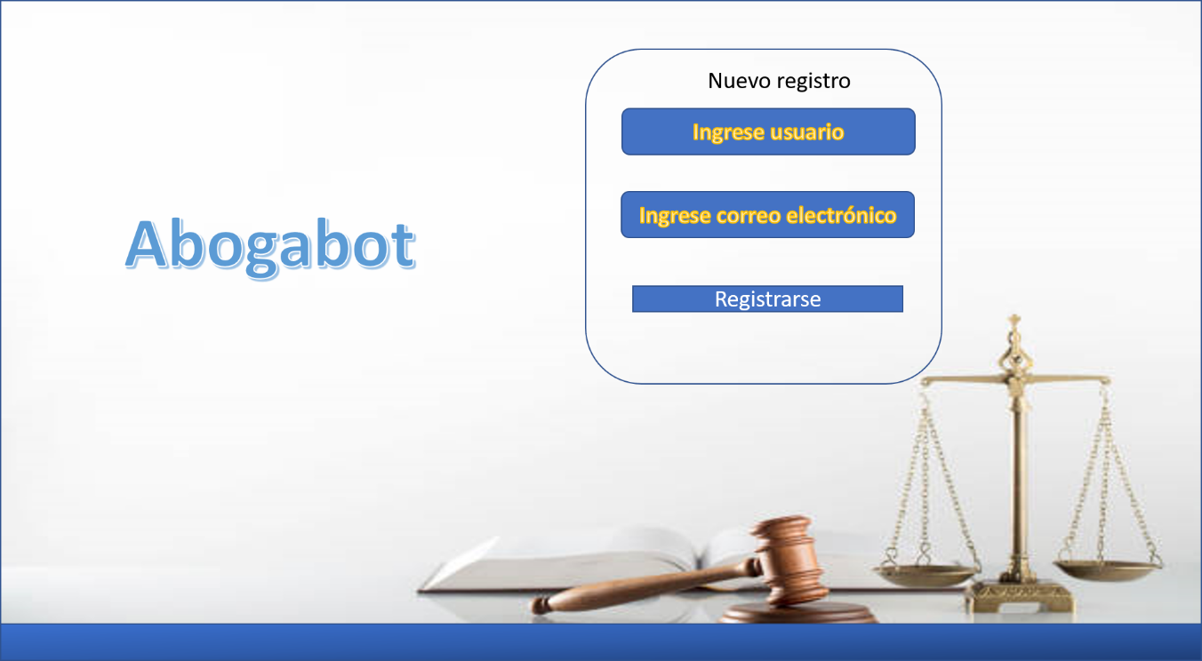

Pantalla al iniciar sesión.

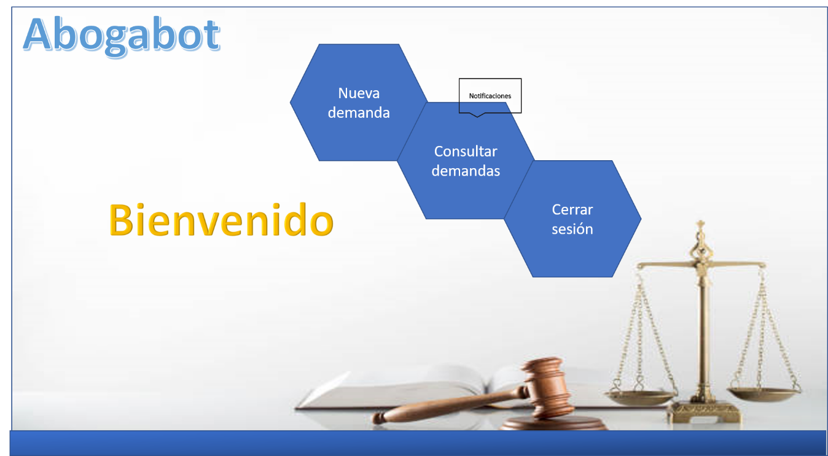

Pantalla a nueva demanda

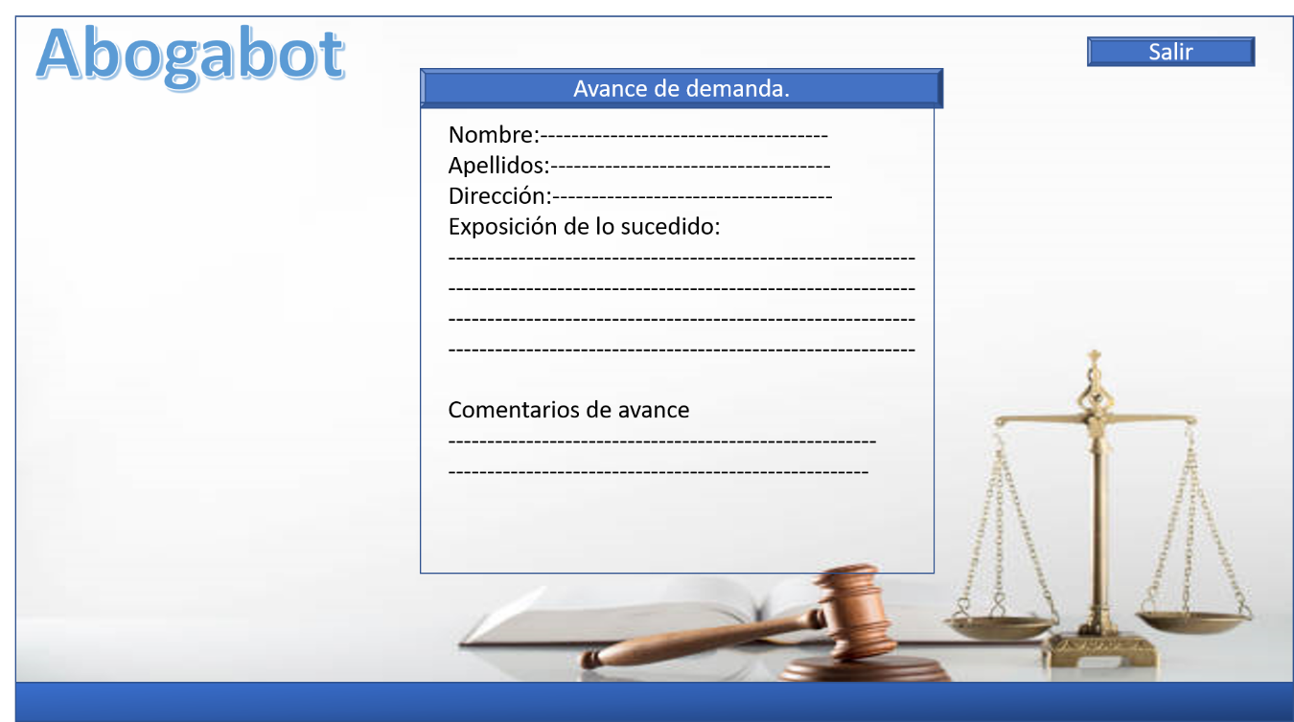

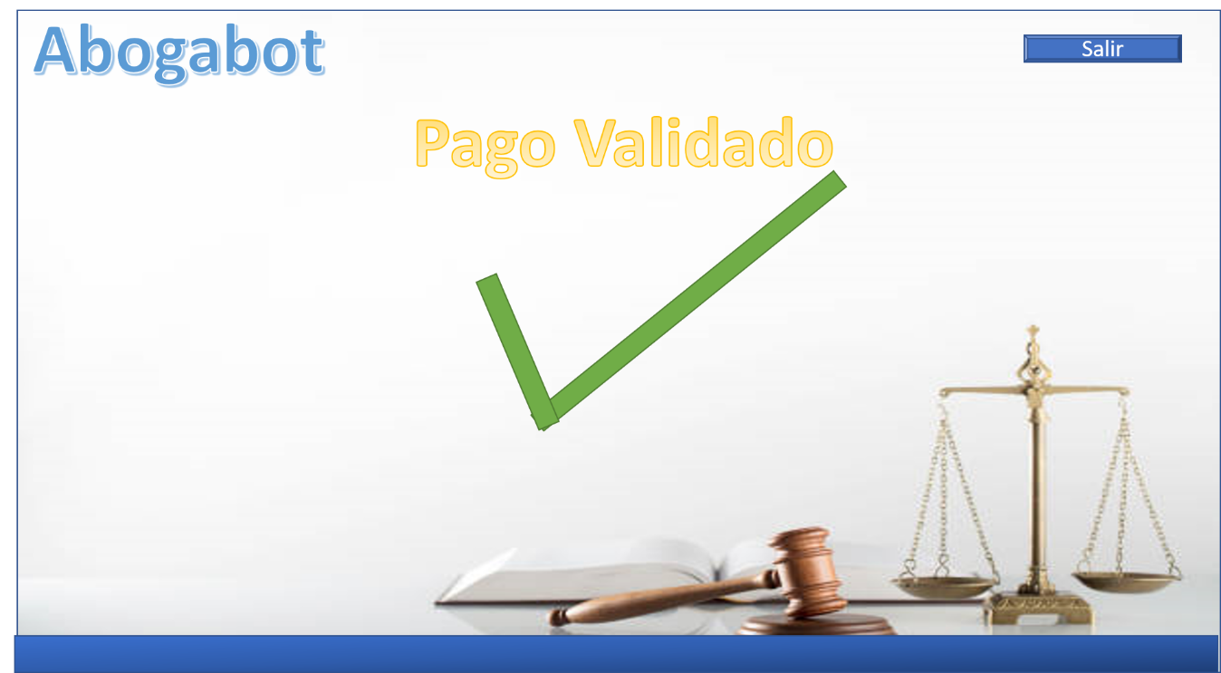Pantalla pago validado.

Pantalla pago rechazado.

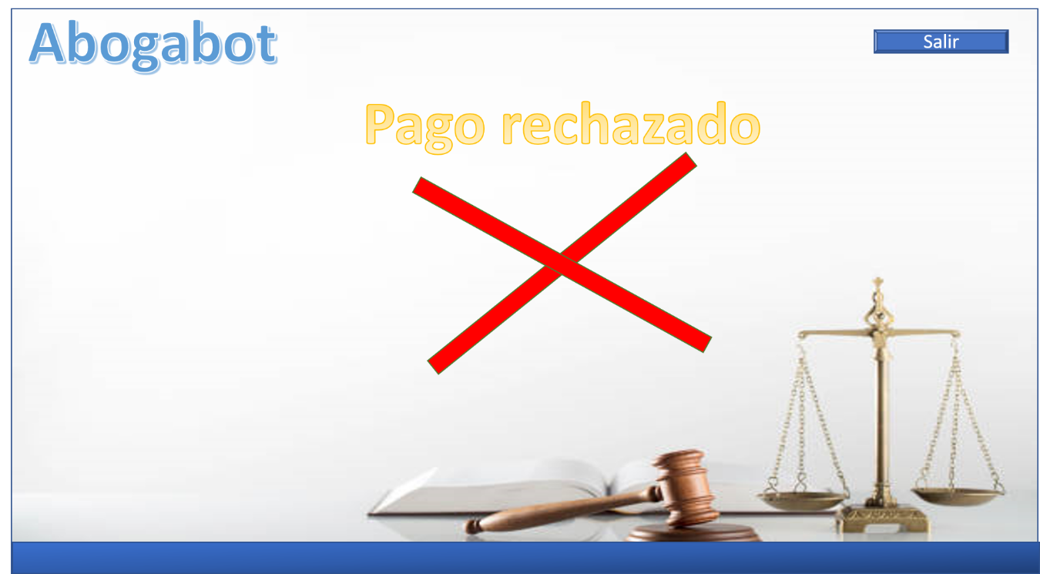

Pantalla consultar demanda.

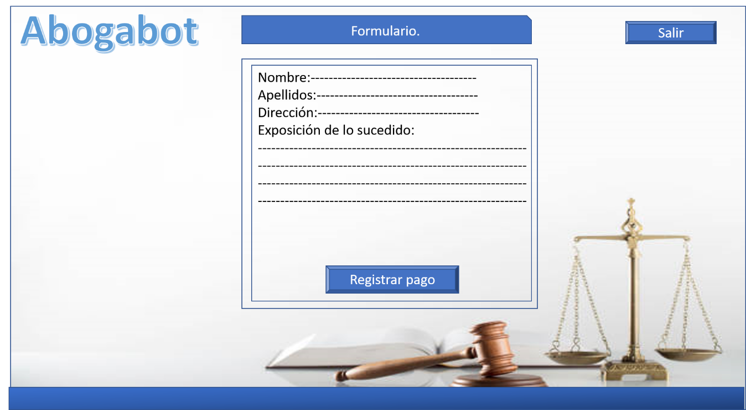

Pantalla administrador.

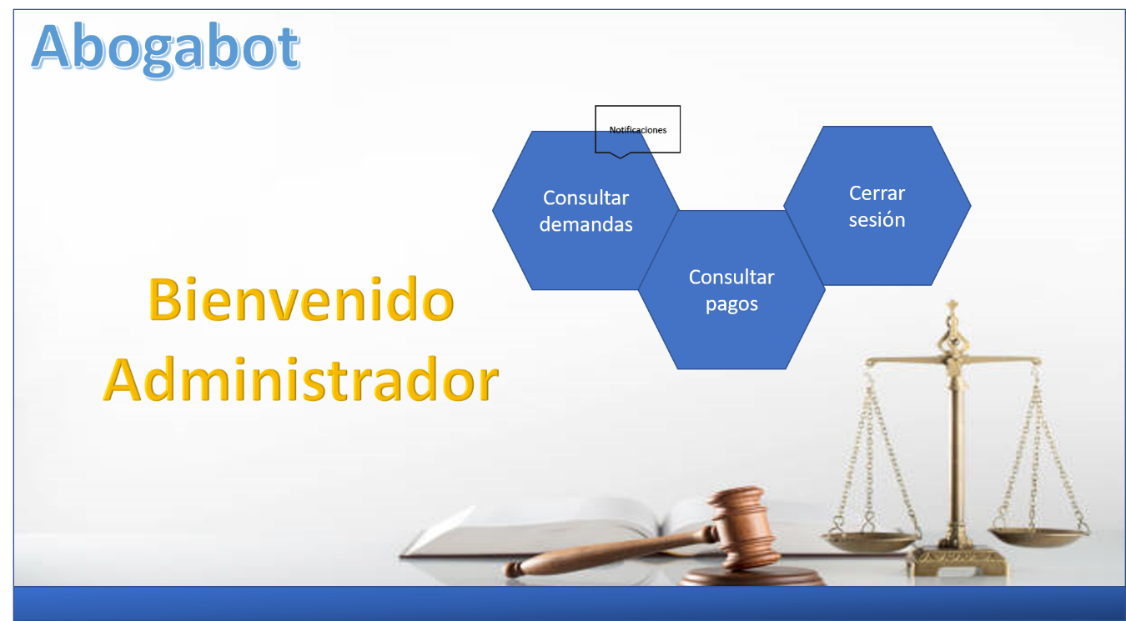

Pantalla consultar demandas.

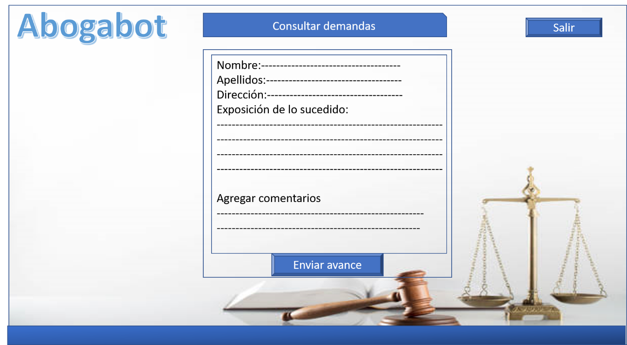

Pantalla de consultar pagos.

